# **Введение**

***Концепция и основная идея***

 Создание данного сервиса необходимо для контроля и оценки рабочего времени сотрудников IT-компании. Основная идея – упрощение и систематизация учета затраченного работником времени на его деятельность, а также удобство использования других функций системы.  
Дата актуализации: 25.03.2019   
  
***Назначение документа:*** дать предварительное описание разрабатываемого продукта — сайта ITTimeRecording. Указанная в документе информация может быть пересмотрена в ходе этапов аналитики, проектирования и дизайна по обоюдному согласию заказчика и исполнителя.

***Масштаб и аудитория проекта***

**Данный проект предназначен для компаний, заинтересованных в автоматизации учета рабочего времени, и будет использован в масштабе сотрудников компании.**

# **Общее описание**

**Видение продукта**  
  
Сайт ITTimeRecording обеспечивает заинтересованную сторону (предприятие) инструментарием для беспристрастной оценки усилий работников исходя из времени, уделенного ими работе.  
  
Можно выделить следующие целевые группы пользователей продукта:   
  
● Разработчики;

● Менеджеры;

● Топ-менеджеры;

● HR-специалисты.

***Функциональность продукта***

|  |  |  |  |
| --- | --- | --- | --- |
| Целевая аудитория | Задачи | Задействованная  функциональность | Задействованные страницы |
| Неавторизованный пользователь | Вход в систему | Отправка сообщений через форму обратной связи | Окно входа в систему |
| Разработчик | Заказ переработки | Отправка сообщений через форму обратной связи | Заказ переработки |
| Перенос рабочего времени | Отправка сообщений через форму обратной связи | Перенос рабочего времени |
| Просмотр статистики | -> | Статистика |
| Смена активности | Отправка сообщений через форму обратной связи | Главная страница |
| Выход из системы | -> | Главная страница |
| Менеджер | Смена активности | Отправка сообщений через форму обратной связи | Главная страница |
| Смена активности сотрудника | Отправка сообщений через форму обратной связи | Смена активности сотрудника |
| Окончить день сотрудника | Отправка сообщений через форму обратной связи | Контроль рабочего времени сотрудника |
| Начать день сотрудника | Отправка сообщений через форму обратной связи | Контроль рабочего времени сотрудника |
| Статистика | -> | Статистика |

|  |  |  |  |
| --- | --- | --- | --- |
| Целевая аудитория | Задачи | Задействованная функциональность | Задействованные страницы |
| Топ-Менеджер | Смена активности | Отправка сообщений через форму обратной связи | Главная страница |
| Смена активности сотрудника | Отправка сообщений через форму обратной связи | Смена активности сотрудника |
| Окончить день сотрудника | Отправка сообщений через форму обратной связи | Контроль рабочего времени сотрудника |
| Начать день сотрудника | Отправка сообщений через форму обратной связи | Контроль рабочего времени сотрудника |
| Статистика | -> | Статистика |
| Смена коэффициентов активностей | Отправка сообщений через форму обратной связи | Смена коэффициентов активностей |
| Смена коэффициентов проектов | Отправка сообщений через форму обратной связи | Смена коэффициентов проектов |
| Смена минимального числа рабочих часов в неделю | Отправка сообщений через форму обратной связи | Смена коэффициентов проектов, активностей |
| Выход из системы | -> | Главная страница |

|  |  |  |  |
| --- | --- | --- | --- |
| Целевая аудитория | Задачи | Задействованная  функциональность | Задействованные страницы |
| HR | Смена активности | Отправка сообщений через форму обратной связи | Главная страница |
| Просмотр резюме | -> | Просмотр резюме |
| Регистрация новых сотрудников | Отправка сообщений через форму обратной связи | Регистрация новых сотрудников |
| Увольнение | Отправка сообщений через форму обратной связи | Увольнение сотрудников |
| Статистика | -> | Статистика |

***Классы и возможности пользователей***

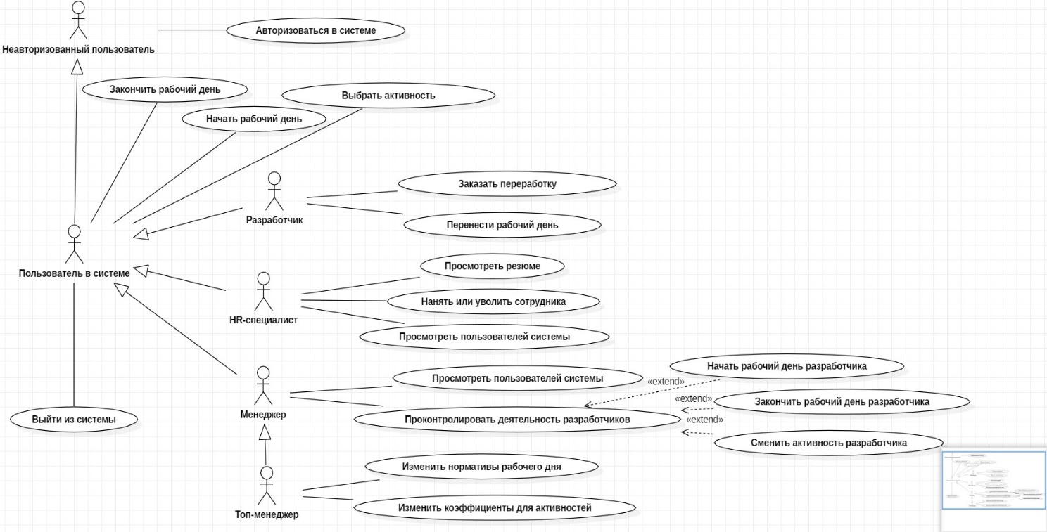

***Среда функционирования продукта***

● Хостинг осуществляется на ресурсах клиента;   
  
● В качестве базы данных используется SQLite; 

***Предполагаемая структура сайта***

Окно входа в систему:  
  
Структура для пользователя группы «Разработчики»:

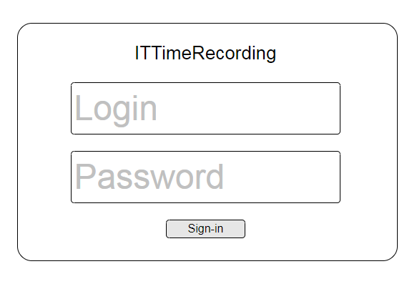

1. Главная страница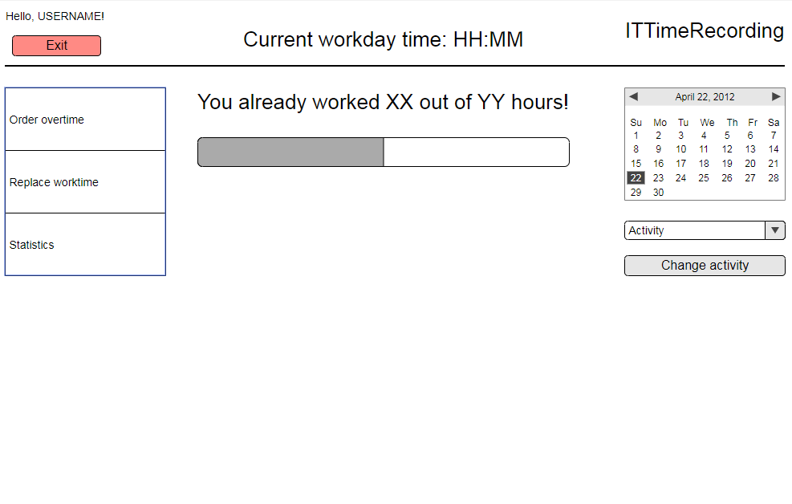
2. Заказ переработки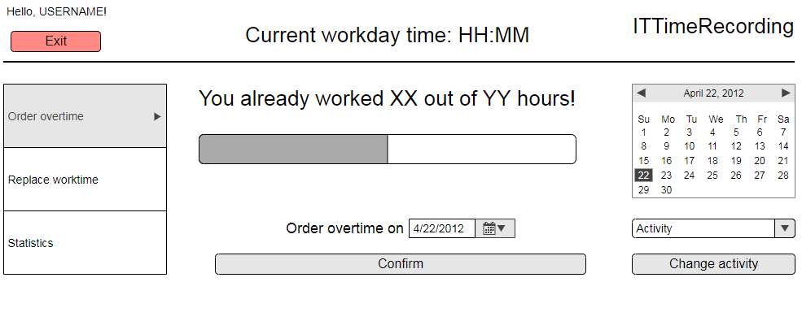
3. Перенос рабочего времени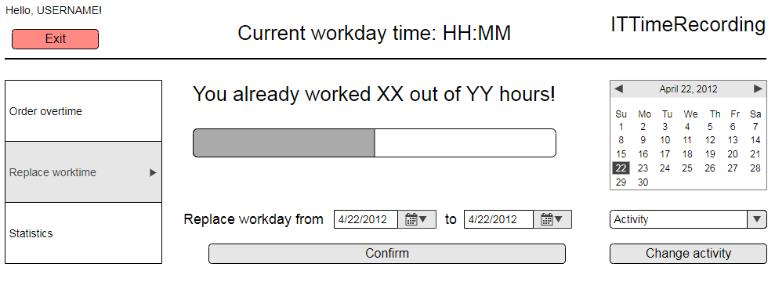
4. Статистика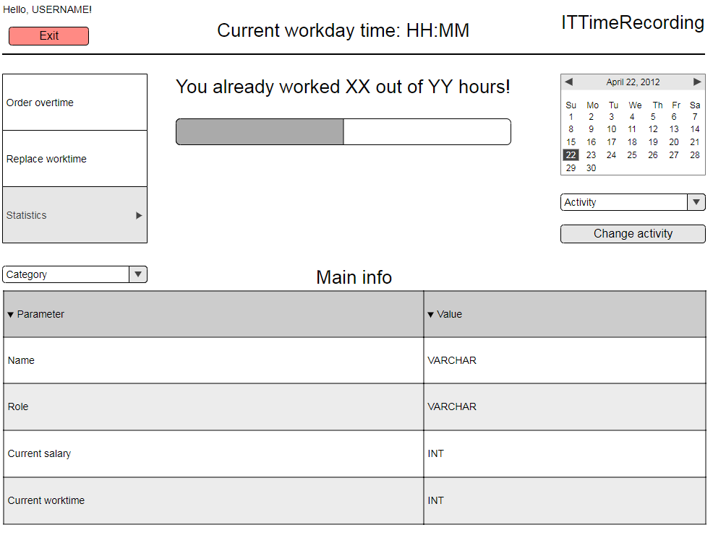

Структура для пользователя группы «Менеджеры»:

1. Главная страница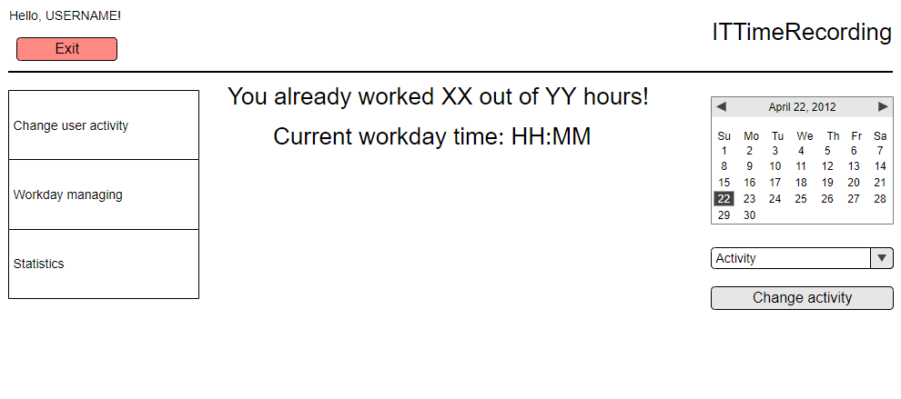
2. Смена активности сотрудника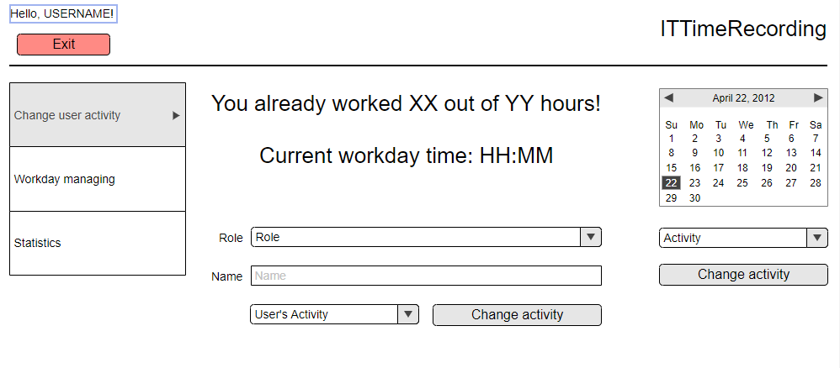
3. Контроль рабочего времени сотрудника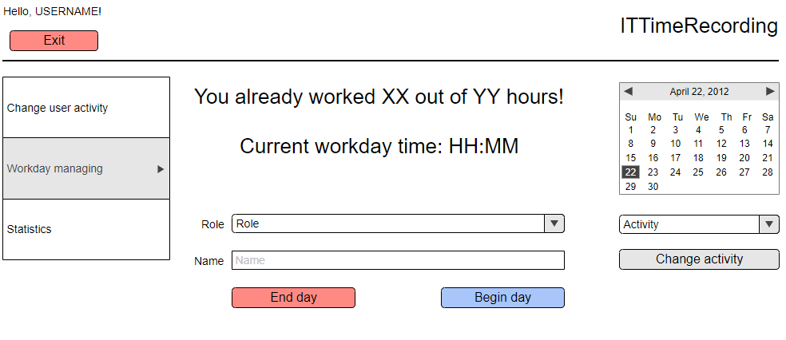
4. Статистика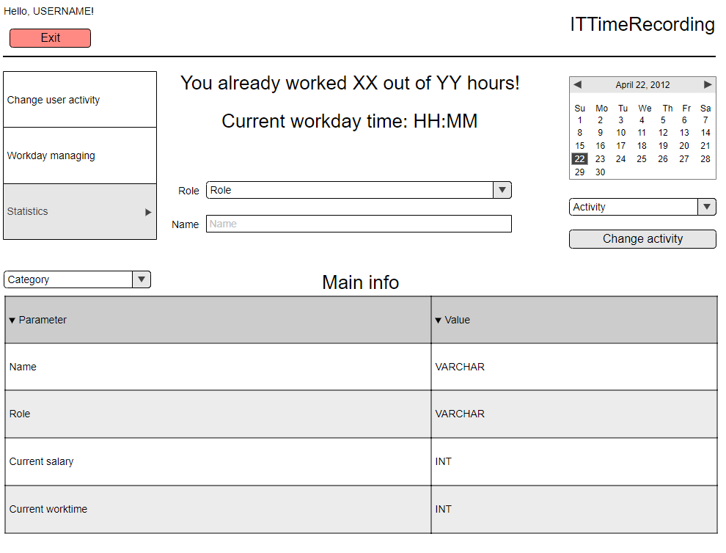

Структура для пользователя группы «Топ-менеджеры»:

1. Главная страница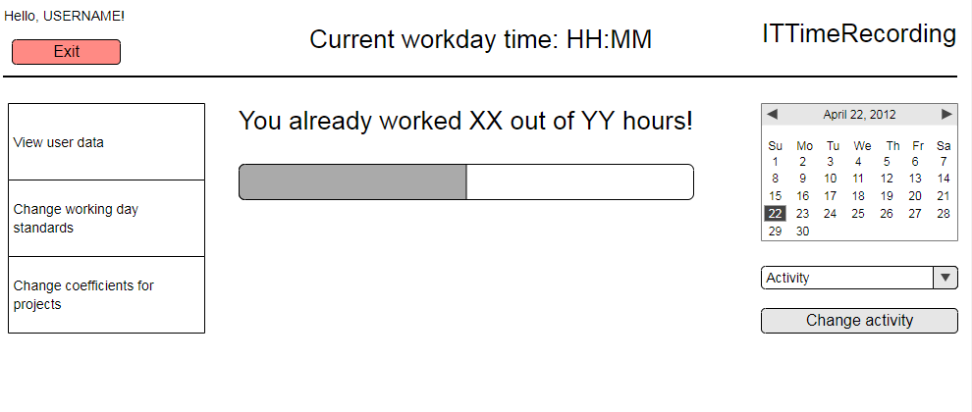
2. Смена активности сотрудника
3. Контроль рабочего времени сотрудника
4. Смена коэффициентов активностей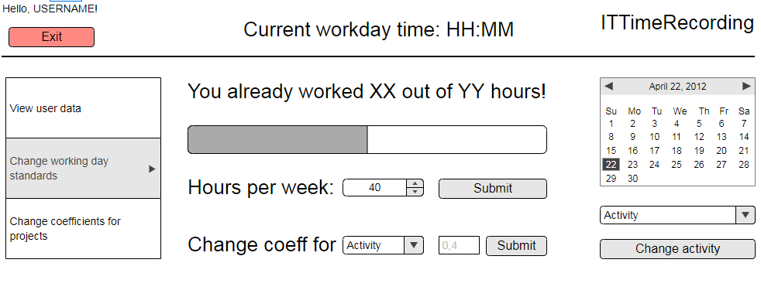
5. Смена коэффициентов проектов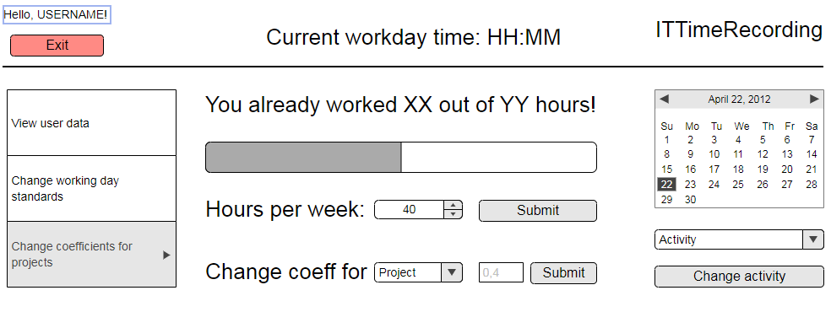
6. Статистика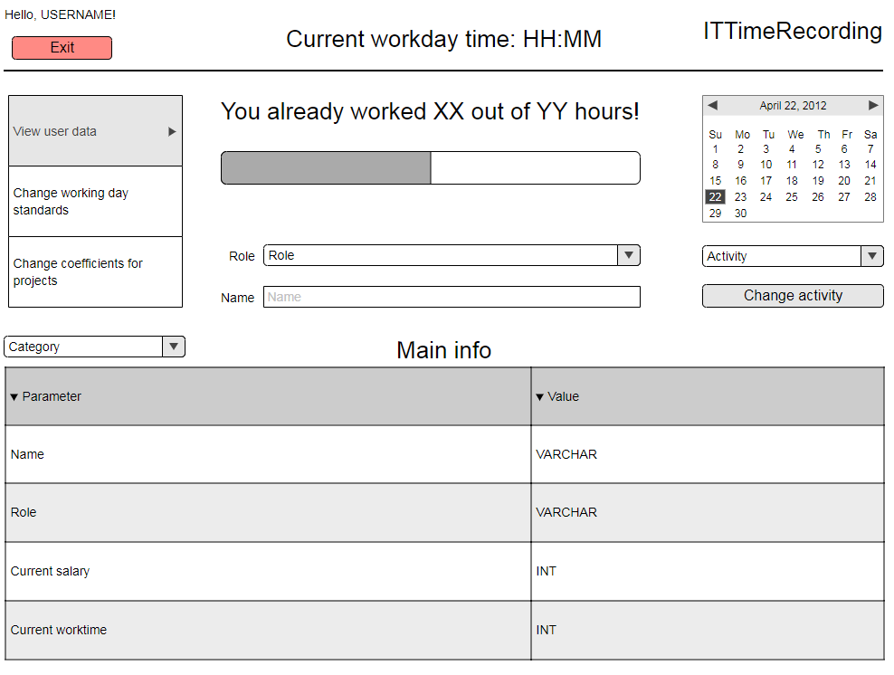

Структура для пользователя группы «HR»:

1. Главная страница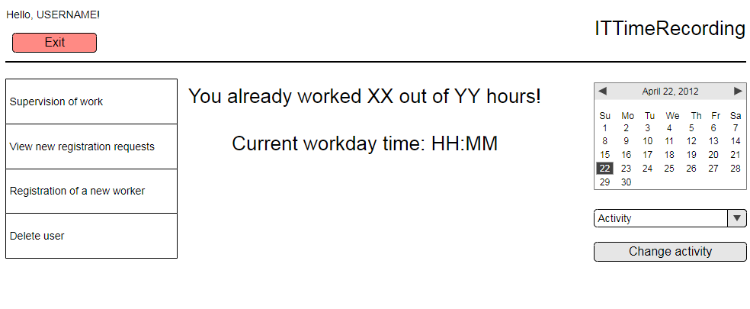
2. Просмотр резюме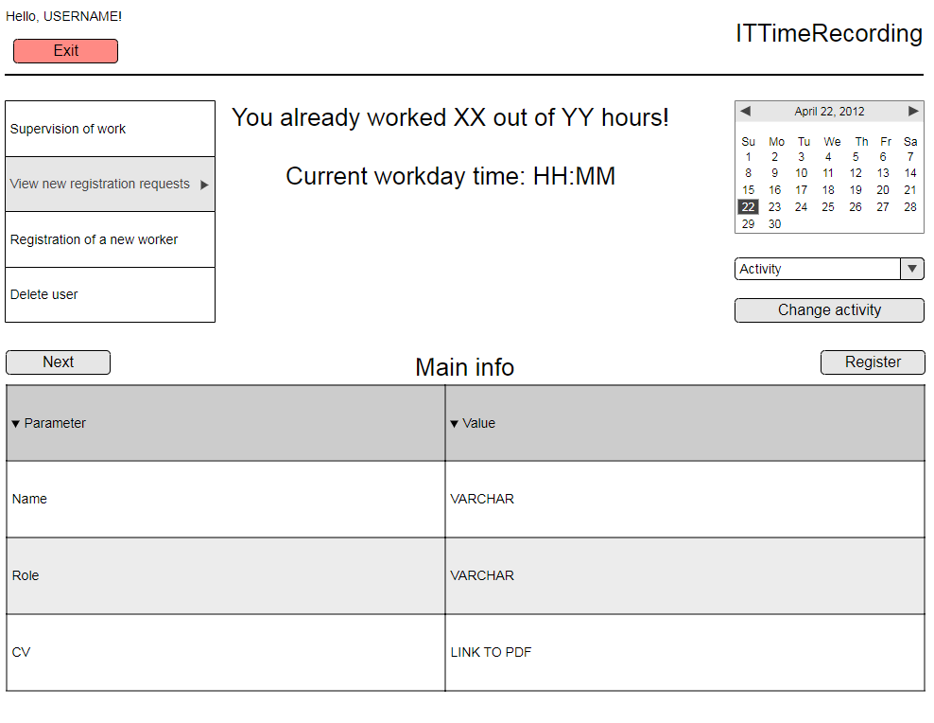
3. Регистрация новых сотрудников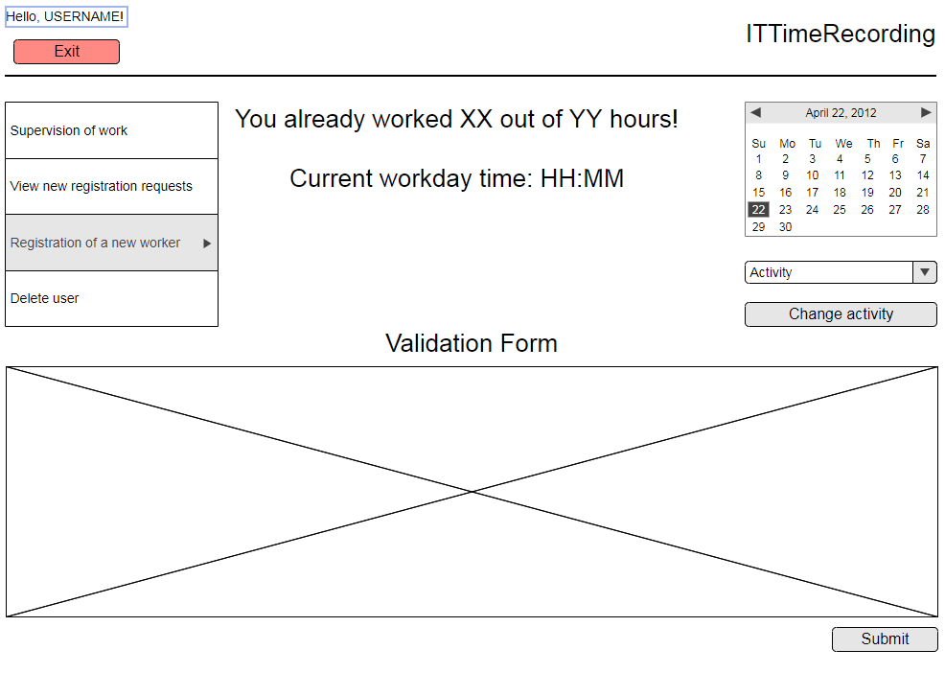
4. Увольнение сотрудников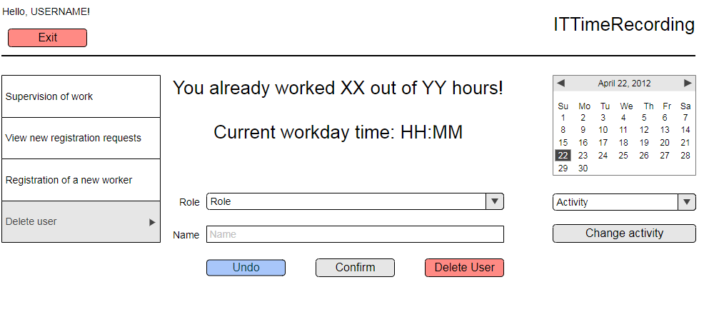
5. Информация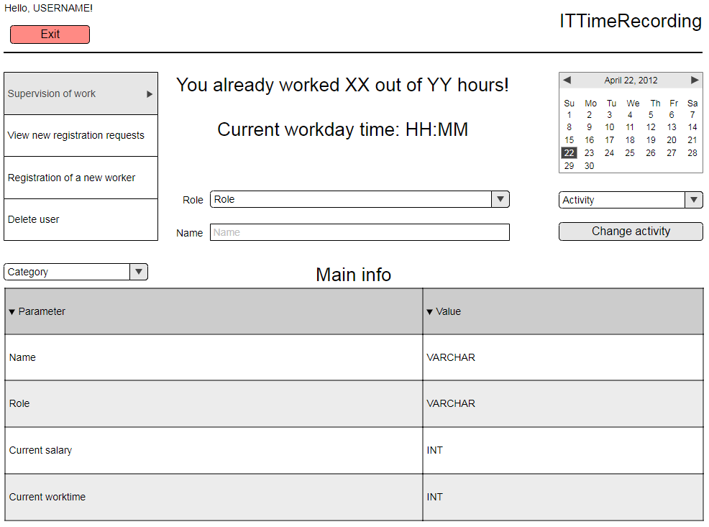

# **Прочие требования**

* ***Приложение Б:*** *Модели процессов и предметной области и другие диаграммы*

**Диаграмма предметной области**

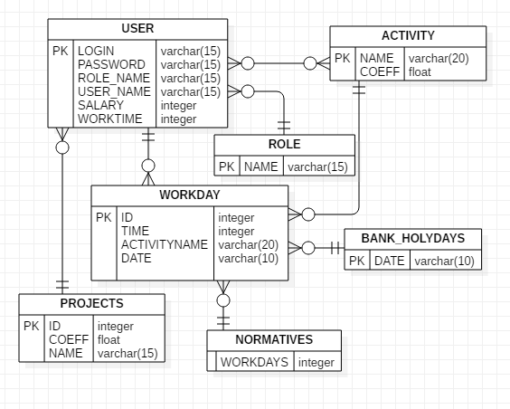

**Диаграмма процесса управления рабочим днём со стороны менеджера**

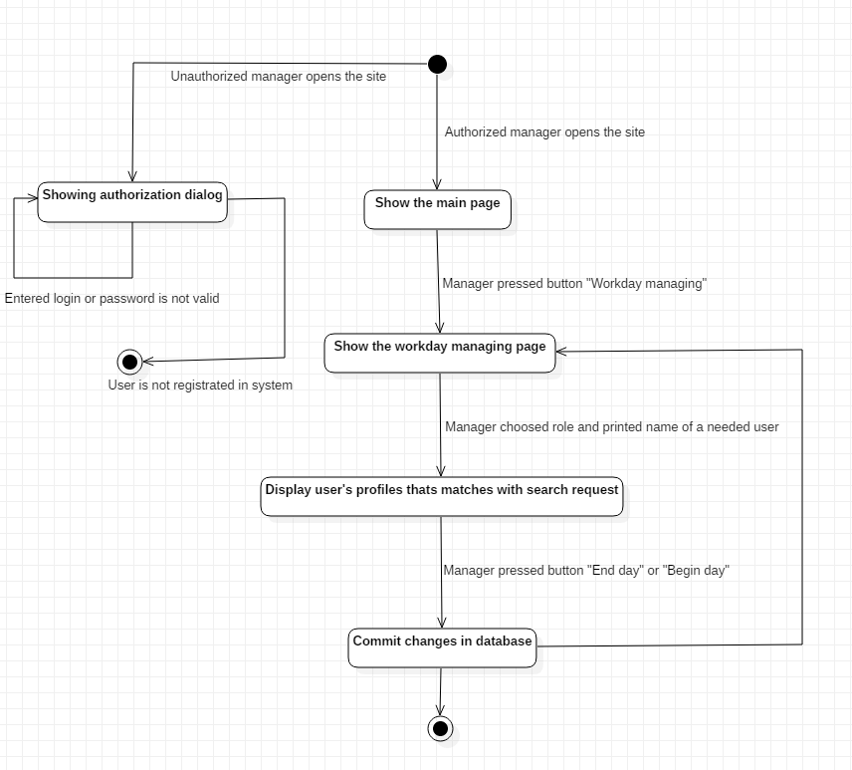

**Общая функциональная схема**

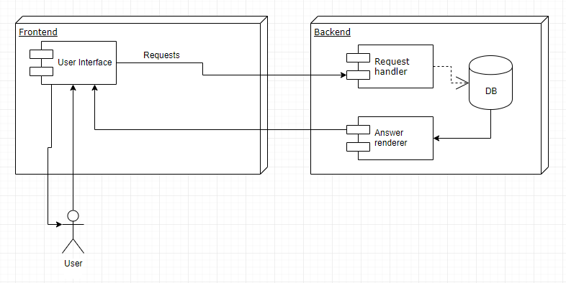

* ***Приложение В:*** *Список задач*

○ Усовершенствование метода фиксирования отработанного времени;   
  
○ Создание адаптивной версии под мобильные устройства.